Biblioteki publiczne w 2018 r.

Księgozbiór bibliotek publicznych (łącznie z filiami) obejmował 127,5 mln woluminów

Na koniec 2018 r. działało 7 925 bibliotek publicznych i filii (o 0,4% mniej w porównaniu z 2017 r.), które prowadziły 884 oddziałów dla dzieci i młodzieży (o 0,1% mniej) i 1 083 punkty biblioteczne (o 10,5% mniej). Biblioteki publiczne dysponowały księgozbiorem składającym się z 127,5 mln woluminów (o 0,7% mniej niż w 2017 r.). Odnotowano 5 953,1 tys. czytelników (o 1,1% mniej w porównaniu  
z 2017 r.).

 1,1%

spadek liczby czytelników  
w porównaniu z 2017 r.

# Biblioteki publiczne i filie

Spośród 7 925 bibliotek publicznych (łącznie z filiami) 65,4% prowadziło działalność na wsi. Najwięcej bibliotek publicznych i filii działało w województwie mazowieckim (12,0%), a najwięcej punktów bibliotecznych w województwie lubelskim (13,8%). Punkty biblioteczne prowadziły 344 biblioteki publiczne (w tym 182 na wsi) oraz 141 filii bibliotecznych (w tym 93 na wsi).

Na 1 bibliotekę publiczną (łącznie z filiami) przypadało przeciętnie 4 847 mieszkańców. Najwięcej ludności na 1 bibliotekę publiczną (łącznie z filiami) przypadało w województwie pomorskim (7 385 osób), najmniej w województwie podkarpackim (3 159).

Mapa 1. Biblioteki publiczne i filie w 2018 r. [1]

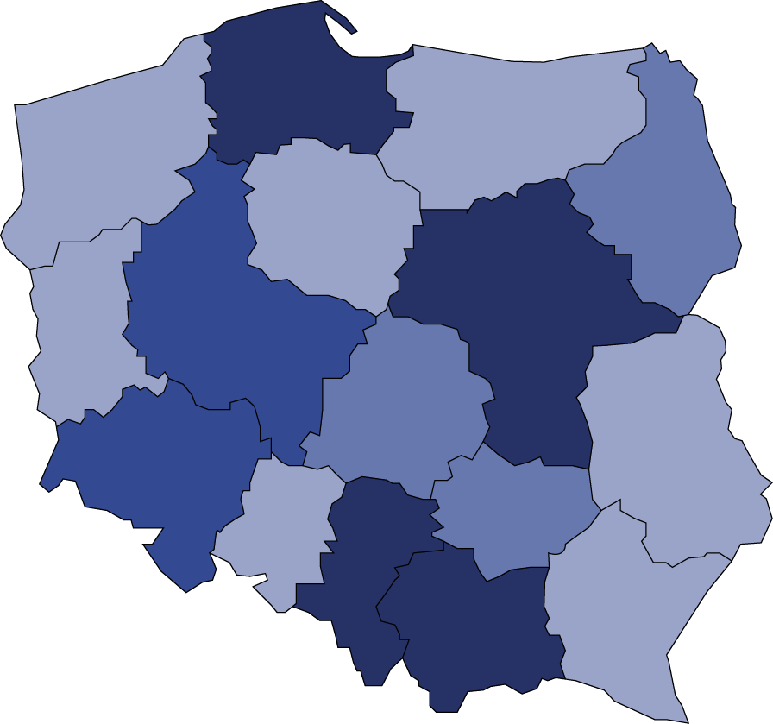

299

316

230

953

578

674

719

268

510

674

405

363

253

591

311

781

Na 1 placówkę biblioteczną przypadało przeciętnie 661 czytelników

Liczba czytelników  
na 1 placówkę biblioteczną1  
 851–999  
 651–850  
 501–650  
 409–500

Liczba bibliotek publicznych i filii



7925

Zbiory biblioteczne

Zbiory specjalne najliczniej   
reprezentowały materiały   
audiowizualne, które stanowiły 53,6% ogółu

Biblioteki publiczne (łącznie z filiami) na koniec 2018 r. posiadały księgozbiór składający się  
z 127,5 mln woluminów, z których 98,5% stanowiły książki. Biblioteki dysponowały łącznie 5,6 mln zbiorów specjalnych. Każda biblioteka publiczna i filia oferowała przeciętnie 11 tytułów czasopism bieżących.

Najliczniejszą grupę stanowiły biblioteki publiczne i filie posiadające księgozbiór składający się z 10 do 50 tys. woluminów (49,7%), w miastach od 10 do 50 tys. woluminów (72,4%),   
a na wsi od 5 do 10 tys. (47,1%).

Tablica 1. Działalność placówek bibliotecznych

|  |  |  |  |  |  |
| --- | --- | --- | --- | --- | --- |
| WYSZCZEGÓLNIENIE | 2014 | 2015 | 2016 | 2017 | 2018 |
| Biblioteki publiczne i filiea | 8 094 | 8 050 | 7 984 | 7 953 | 7 925 |
| Punkty bibliotecznea | 1 290 | 1 295 | 1 260 | 1 210 | 1 083 |
| Czytelnicy w tys.b | 6 302,5 | 6 232,9 | 6 096,3 | 6 020,7 | 5 953,1 |
| Wypożyczenia księgozbioru w mln wol. b | 115,4 | 112,4 | 110,2 | 105,4 | 101,9 |

a Stan w dniu 31 XII. b W ciągu roku.

Czytelnicy i wypożyczenia w placówkach bibliotecznych[2]

W placówkach bibliotecznych zarejestrowano 70,9 mln odwiedzin (o 4,1% mniej niż w 2017 r.). Liczba odwiedzin spadła zarówno w miastach jak i na wsi i wynosiła odpowiednio 50,4 mln  
i 20,6 mln.W ciągu roku największą liczbę czytelników na 1000 ludności odnotowano w województwie małopolskim (194).

Wykres 1. Struktura czytelników w placówkach bibliotecznych według wieku w 2018 r.

Najliczniejszą grupę czytelników stanowiły osoby w wieku 25‒44 lata

W 2018 r. odnotowano 101,9 mln wypożyczeń księgozbioru na zewnątrz i 9,2 mln udostępnień na miejscu, najwięcej w województwie mazowieckim (odpowiednio 14,2 mln i 1,1 mln).

**Wykres 2. Wypożyczenia księgozbioru w woluminach na 1 czytelnika w 2018 r.**

Jeden czytelnik wypożyczył  
w ciągu roku przeciętnie 17 woluminów księgozbioru

Komputeryzacja bibliotek publicznych i filii

Na koniec 2018 r. zarejestrowano 7 534 biblioteki publiczne i filie (95,1% ogółu), które użytkowały 49,8 tys. komputerów, w tym 26,9 tys. przeznaczonych dla czytelników i odwiedzających. Komputerowy program biblioteczny użytkowało 6 306 bibliotek publicznych i filii (o 1,6% więcej niż na koniec 2017 r.).

Usługi elektroniczne w bibliotekach publicznych i filiach

42,0% bibliotek publicznych  
i filii posiadało profile na portalach społecznościowych

# Rozwój nowoczesnych technologii znalazł odzwierciedlenie w usługach elektronicznych oferowanych przez biblioteki publiczne i filie. Użytkownicy i czytelnicy 5 397 bibliotek i filii mogli korzystać z katalogu on-line (o 2,6% więcej w porównaniu z 2017 r.). Możliwość zdalnej rezerwacji materiałów bibliotecznych do wypożyczenia posiadali czytelnicy 3 219 bibliotek publicznych i filii (o 9,1% więcej niż w 2017 r.), a możliwość zdalnego składania zamówień oferowało 2 881 bibliotek publicznych i filii (o 8,5% więcej).

# Inne formy działalności bibliotek i filii

W 1 imprezie zorganizowanej przez bibliotekę lub filię uczestniczyło średnio 26 osób

Wychodząc naprzeciw zmieniającym się oczekiwaniom użytkowników biblioteki łącznie z filiami organizowały różne imprezy kulturalne i edukacyjne. Łącznie zorganizowano 271,1 tys. imprez (o 9,1% mniej w porównaniu z 2017 r.), w których uczestniczyło 7,1 mln osób (o 1,7% mniej niż w 2017 r.).

|  |  |
| --- | --- |
| Opracowanie merytoryczne:  **Urząd Statystyczny w Krakowie** **Mirosława Plata**Tel: 12 36 10 251 **e-mail:** [**m.plata@stat.gov.pl**](mailto:m.plata@stat.gov.pl) **Sabina Kluza**Tel: 12 36 10 237 **e-mail:** [**s.kluza@stat.gov.pl**](mailto:s.kluza@stat.gov.pl)  **Aleksandra Polit**  Tel: 12 36 10 209  **e-mail:** [**a.polit@stat.gov.pl**](mailto:a.polit@stat.gov.pl) | Rozpowszechnianie: **Rzecznik Prasowy Prezesa GUS** **Karolina Banaszek**Tel: 22 608 34 75, 22 608 30 09**e-mail:** [**rzecznik@stat.gov.pl**](mailto:rzecznik@stat.gov.pl) |

|  |  |  |
| --- | --- | --- |
| **Wydział Współpracy z Mediami**  Tel:22 608 34 91, 22 608 38 04  **e-mail:** [**obslugaprasowa@stat.gov.pl**](mailto:obslugaprasowa@stat.gov.pl) |  | www.stat.gov.pl |
|  | @GUS_STAT |
|  | @GlownyUrzadStatystyczny |

**Powiązane opracowania**

[Kultura w 2017 r.](https://stat.gov.pl/obszary-tematyczne/kultura-turystyka-sport/kultura/kultura-w-2017-roku,2,15.html)

[Biblioteki publiczne w 2017 r.](https://stat.gov.pl/files/gfx/portalinformacyjny/pl/defaultaktualnosci/5493/14/2/1/biblioteki_publiczne_w_2017.pdf)

**Temat dostępny w bazach danych**

[Bank Danych Lokalnych - Kultura i Sztuka](https://bdl.stat.gov.pl/BDL/dane/podgrup/temat)

**Ważniejsze pojęcia dostępne w słowniku**

Biblioteka

[Filia](http://stat.gov.pl/metainformacje/slownik-pojec/pojecia-stosowane-w-statystyce-publicznej/3677,pojecie.html)

[Punkt biblioteczny](http://stat.gov.pl/metainformacje/slownik-pojec/pojecia-stosowane-w-statystyce-publicznej/2143,pojecie.html)

[Zbiory biblioteczne](http://stat.gov.pl/metainformacje/slownik-pojec/pojecia-stosowane-w-statystyce-publicznej/653,pojecie.html)

[Księgozbiór](http://stat.gov.pl/metainformacje/slownik-pojec/pojecia-stosowane-w-statystyce-publicznej/167,pojecie.html)

[Materiały audiowizualne](http://stat.gov.pl/metainformacje/slownik-pojec/pojecia-stosowane-w-statystyce-publicznej/2140,pojecie.html)

[Czytelnik (użytkownik aktywnie wypożyczający)](http://stat.gov.pl/metainformacje/slownik-pojec/pojecia-stosowane-w-statystyce-publicznej/49,pojecie.html)

[Odwiedziny w bibliotece](http://stat.gov.pl/metainformacje/slownik-pojec/pojecia-stosowane-w-statystyce-publicznej/3629,pojecie.html)

1. Biblioteki, filie i punkty biblioteczne.
2. Biblioteki, filie i punkty biblioteczne.